Hugo Häring Hattrick für a+r Architekten
Gleich drei Mal erhielten a+r Architekten mit Sitz in Stuttgart und Tübingen dieses Jahr für ihre herausragenden Projekte die renommierte Hugo-Häring-Auszeichnung.
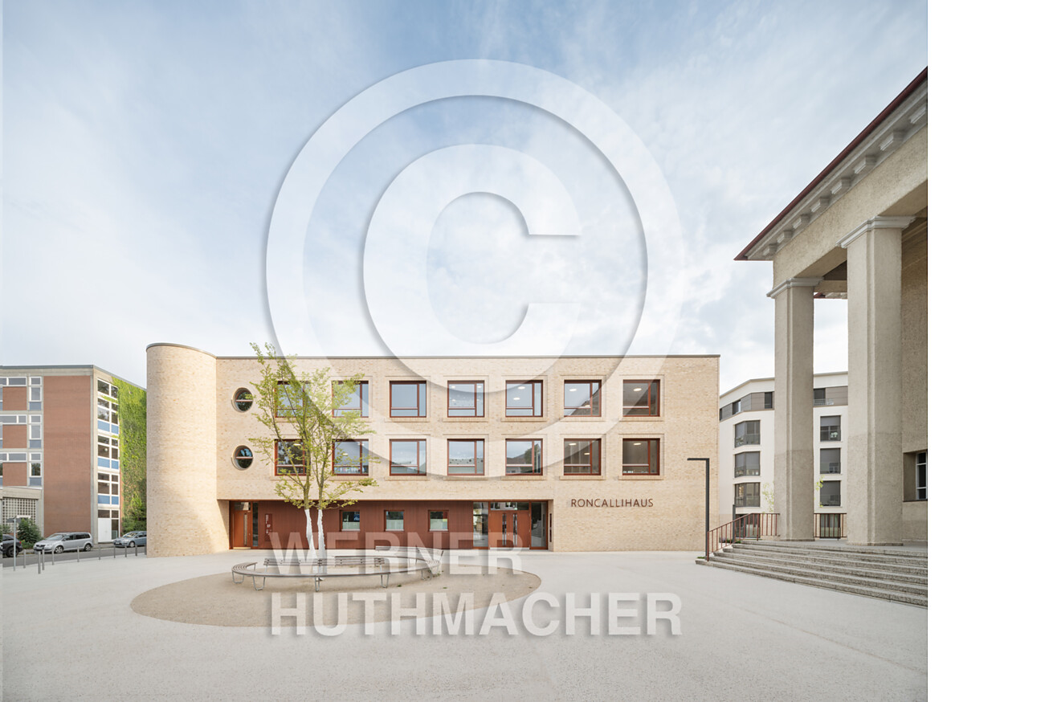

Der Neubau eines Gemeindehauses, die neue Firmenzentrale eines alt-  eingesessenen Bauunternehmens und die Revitalisierung eines Industrie-  komplexes aus dem 19. Jahrhundert haben auf den ersten Blick nicht allzu viele Gemeinsamkeiten – außer, dass sie aus der Feder desselben Architekturbüros stammen. So unterschiedlich die Bauaufgaben waren, die an die Architektinnen und Architekten von a+r herangetragen wurden, so kreativ, individuell und feinfühlig sind deren Umsetzungen. Dies würdigt der Bund Deutscher Architekten Landesverband Baden-Württemberg durch den Hugo-Häring-Preis. Damit zeichnet der BDA alle drei Jahre vorbildliche Bauwerke in Baden-Württemberg aus und würdigt somit ausdrücklich das gemeinsame Werk von Architektinnen und Architekten sowie Bauherrinnen und Bauherren.  Quartiersentwicklung St. Elisabeth in Ulm  a+r Architekten ist zusammen mit seinen Bauherren, der katholischen Gemeinde St. Elisabeth in Ulm und dem Siedlungswerk Stuttgart, etwas ganz Besonderes gelungen. Sie haben mit dem Neubau des Gemeindehauses und dem angrenzenden Mehrfamilienhaus einen neuen zentralen Ort des sozialen Lebens geschaffen, eine Belebung des gesamten Quartiers. Ermöglicht wird diese Neuerung durch die bewusste Entscheidung der Gemeinde St. Elisabeth, einen Teil des kircheneigenen Grundstückes zu Gunsten des sozial durchmischten Mehrfamilienhauses zu verkaufen, um dadurch den Gemeindehausneubau mit seiner Mehrfachnutzung aus Pfarrbüro, Sakristei, Veranstaltungsräumen und Kindergarten zu finanzieren.  Städtebaulich ergänzt das abgewinkelte, dreigeschossige neue Gebäude des Gemeindehauses, das nach dem bürgerlichen Namen von Papst Johannes XXIII Roncalli benannt ist, den 100 Jahre alten Kirchenbau und fasst mit ihm zusammen den neu gestalteten Kirchplatz. Dieser wiederum verbindet die kirchlichen Gebäude mit der umgebenden Bebauung und schafft damit einen zentralen Ort des Miteinanders. Abseits des Kirchplatzes und der Straße treppt sich das Roncallihaus über große Dachterrassen ab in den begrünten Innenhof. Diese „grüne Mitte“ bietet den Kindergartenkindern einen geschützten Außenraum sowie den Bewohnern des Mehrfamilienhauses einen ruhigen Rückzugsort.  Die Jury der BDA-Kreisgruppe Ulm-Donau-Iller ist voll des Lobes für den Entwurf des Gesamtensembles bestehend aus dem Roncallihaus und dem Geschosswohnungsbau mit Miet- und Eigentumswohnungen. Die Umsetzung der Gebäude zeuge von besonderer Sensibilität und dem Gespür von a+r Architekten für das Menschliche wie auch von einem beispielhaften Zusammenspiel von praktischem Nutzen und höchster räumlicher Qualität. Und auch „die Aufenthaltsqualitäten im schön begrünten Innenhof mit den zugewandten Räumen des Kindergartens sind beeindruckend“, so die Jury.  Die neue Firmenzentrale der Gustav Epple Bauunternehmung in Stuttgart  Skulptural und Monolithisch, das sind die ersten Eindrücke der neuen Firmenzentrale des Traditionsunternehmens Gustav Epple, das seit über 100 Jahren den Bausektor vorantreibt. Diese progressive Einstellung dem Bauen gegenüber lässt sich auch im eigenen Neubau erspüren, den a+r Architekten gekonnt in Szene gesetzt haben. Trotz des massiven Baumaterials ist es den Planenden gelungen, durch die nach außen geneigte Wandkonstruktion der drei Betonkerne im Erdgeschoß, die zudem eine besondere handwerkliche Herausforderung darstellten, dem gesamten Gebäude eine gewisse Leichtigkeit und Dynamik zu verleihen. Mit einer 60 cm starken Außenwand aus sichtbarem Leichtbeton, der zugleich Konstruktion und Dämmung ist, und einem extravaganten Grundriss, der an ein gleichschenkliges Dreieck erinnert, hebt sich der dreigeschossige Baukörper selbstbewusst von seiner industriell geprägten Umgebungsbebauung ab.  Dies hebt auch die BDA-Jury Stuttgart-Mittlerer Neckar anerkennend hervor. Der Neubau leiste einen „anspruchsvollen, ästhetischen Beitrag inmitten seines vorstädtischen industriellen Kontextes“. Darüber hinaus lobt die Jury die vernetzte und kommunikative Grundrissgestaltung der offen organisierten Büroetagen und das zentrale, mehrgeschossige Atrium, das Herzstück der informellen Kommunikation des neuen Bürogebäudes.  Der Kulturbahnhof KUBAA in Aalen  Aus historischen Gebäuderesten der Bahnverwaltung und der großen Halle des früheren Ausbesserungswerks, die den Brand aus dem Jahr 2014 überstanden, haben a+r Architekten, basierend auf ihrem Wettbewerbsbeitrag von 2015, mit besonderem Fingerspitzengefühl einen Ort mit überregionaler Strahlkraft geschaffen.  Die historische Sandsteinfassade wurde, wo es möglich war, erhalten, repariert und ergänzt, wobei die Ergänzungen durch deren glattere Steinoberfläche bewusst als solche erkennbar sein sollen. Auf den großen Längsgiebel hingegen setzten a+r Architekten ein umlaufendes Band aus halbtransparentem, gefaltetem Lochblech, das Assoziationen zu einem Bühnenvorhang weckt. Die gelungene Verbindung aus dem sensiblen baulichen Umgang mit der historischen Bausubstanz und zeitgenössischen Architekturelementen ergeben – innen wie außen – ein reizvolles, bühnengerechtes Ambiente für die vielfältigen kulturellen Events der Stadt Aalen. So finden dort seit 2020 ein Kino, ein Theater, die städtische Musikschule sowie verschiedene Veranstaltungssäle und Räumlichkeiten für Gastronomie ihren Platz.  Laut BDA-Jury Ostwürttemberg ist der KUBAA ein „charakterstarkes, mutiges Zentrum mit kraftvoller Ausstrahlung“, ein ebenbürtiges Gegenüber zur nahegelegenen Altstadt, das sich trotz seiner Größe und historischen Massivität nicht aufdrängt sondern sich „weich und vornehm gibt“. So bereichern sich Architektur und kulturelle Vielfalt gegenseitig aufs Erfreulichste.  Hugo-Häring-Preis  Der Hugo-Häring-Preis gilt als der wichtigste Architekturpreis in Baden-Württemberg und wird vom Landesverband des Bundes Deutscher Architekten verliehen. Er ist dem gleichnamigen in Biberach geborenen Architekten und Architekturtheoretiker gewidmet.  Die eingereichten Bauwerke werden in einem aufwendigen zweistufigen Verfahren gesichtet und begutachtet und die herausragenden in der ersten Stufe ausgezeichnet. Aus dieser Riege werden die Preisträger der Hugo-Häring-Landespreise ausgewählt, die sich ihrerseits für den bundesweiten BDA-Preis Nike qualifizieren.  Laut BDA waren die diesjährig eingereichten Bauwerke geprägt von einer beeindruckenden Qualität, die die Auswahl nicht leicht gemacht hat.  Hinweis für die Redaktionen  Weitere Informationen zu den drei Projekten finden Sie unter den folgenden Links in der bering*kopal Presselounge:  Ein offenes Haus für das Quartier, katholisches Gemeindehaus St. Elisabeth, Ulm  Neues Gesicht für die Gustav Epple Bauunternehmung, Stuttgart  Identität und Kultur, Kulturbahnhof KUBAA, Aalen  Stuttgart, im Dezember 2023  Abdruck honorarfrei (außer Bild 1 und Bild 5) / Beleg erbeten | Journalistenkontakt  Rainer Häupl  bering*kopal GbR, Büro für Kommunikation  t +49(0)711 7451759-16  rainer.haeupl@  bering-kopal.de  www.bering-kopal.de  Architektenkontakt  a+r Architekten GmbH  Miriam Gärtner  Rotebühlstraße 89/2  D 70178 Stuttgart  t +49(0)711 722355-802  f +49(0)711 722355-22  pr@aplusr.de  www.aplusr.de

1 Mit seiner beigefarbenen Vollklinkerfassade passt sich das Roncallihaus in der Ulmer Weststadt gut in seine Umgebung ein und setzt mit der prägnanten halbrunden Wölbung einen markanten Kontrast zu der ansonsten geradlinigen Fassade.
Foto: Werner Huthmacher
BITTE BEACHTEN: Richten Sie Ihre Anfrage an a+r Architekten, Miriam Gärtner, um die Nutzungsrechte dieses Fotos abzuklären: pr@aplusr.de
2 Die Bauherren und a+r Architekten freuen sich über die Auszeichnung: (von links) der Leiter der Geschäftsstelle Ulm des Siedlungswerks Johannes Clausen und Pascal Späth, ebenfalls vom Siedlungswerk, Alexander Schöllhorn von der Gemeinde St. Elisabeth, Hagen Kallfaß vom Siedlungswerk und von a+r Architekten Anna Kunert, Alexander Lange und Steffen Poschik.
Foto: a+r Architekten
3 Voluminöse Fensterbänder und der transparente Eingangsbereich im Erdgeschoss unterbrechen die monolithische Form der neuen Firmenzentrale der Gustav Epple Bauunternehmung im Stuttgarter Industriegebiet Tränke. Foto: Max Leitner
4 Das erfolgreiche Team bei der Übergabe der Auszeichnung (von links) a+r Architekten mit Johannes Weiß, Florian Gruner, Natalie Idler und Oliver Braun, Bauherr Götz Ellinger von der Gustav Epple Bauunternehmung GmbH und BDA Kreisgruppenvorsitzender Stuttgart - Mittlerer Neckar Jan Theissen. Foto: Florian Model
1. |  | 2.
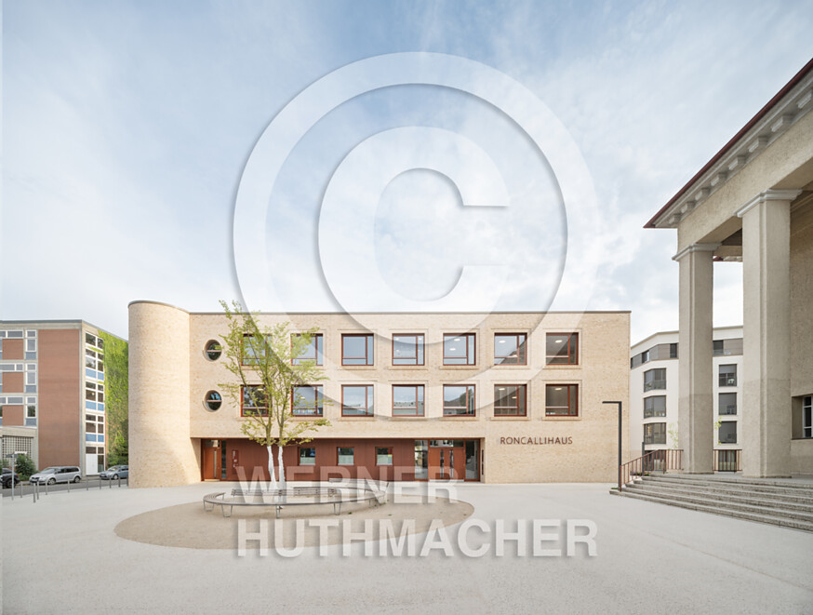 |  | 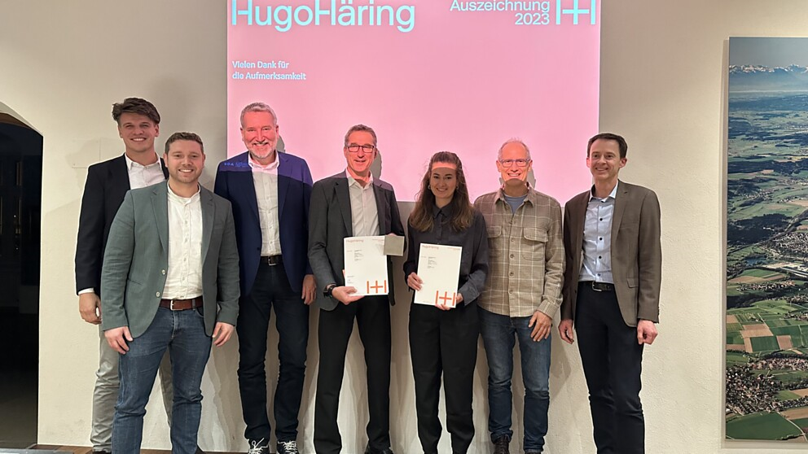
3. |  | 4.
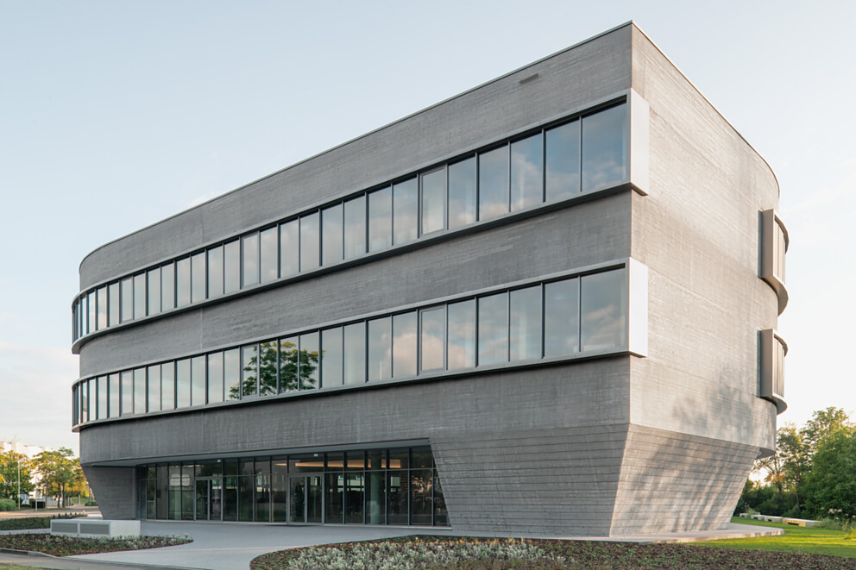 |  | 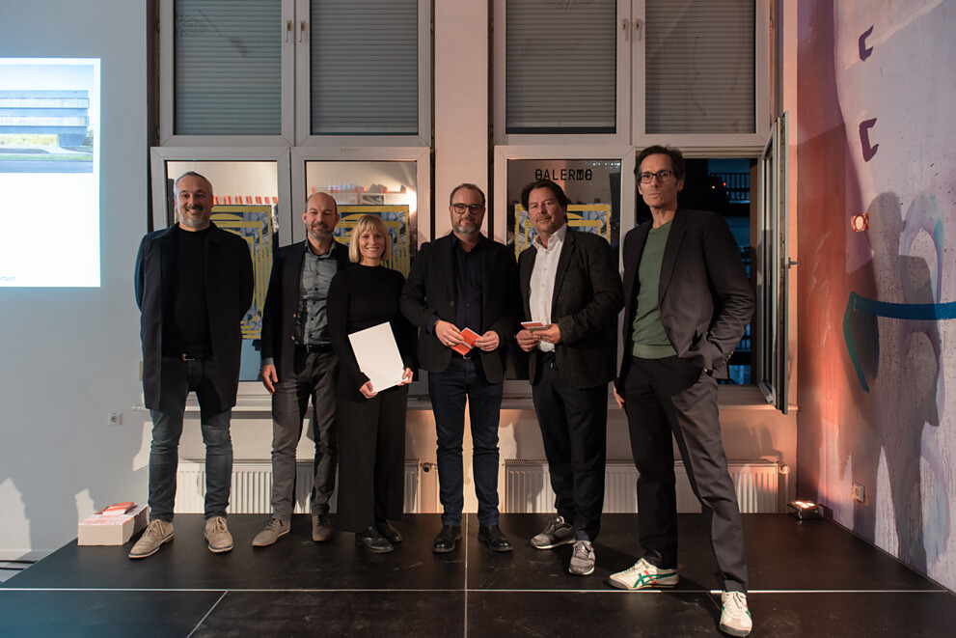

5 Als harmonisches Ganzes zeigt sich der Kulturbahnhof Aalen, bestehend aus der alten Bausubstanz ehemaliger Bahngebäude und neuen Architekturelementen wie dem gefalteten, matt bronzefarbenen Lochblech als Fassadenbekleidung.
Foto: Brigida González
BITTE BEACHTEN: Richten Sie Ihre Anfrage an a+r Architekten, Miriam Gärtner, um die Nutzungsrechte dieses Fotos abzuklären: pr@aplusr.de
6 Die Verleihung der Auszeichnung fand im KUBAA selbst statt: (von links) Simon Knöner, Sybille Schmid, Hellmut Schiefer und Oliver Braun von a+r Architekten, die Bauherren Wolfgang Balle von der Gebäudewirtschaft und Wolfgang Steidle, erster Bürgermeister der Stadt Aalen und für die Jury Elisabeth Balk, Leiterin des Stadtbauamtes Ellwangen sowie der Vorsitzende der BDA Kreisgruppe Ostwürttemberg Bernd Liebel
Foto: Holger Bewersdorf
5. |  | 6.
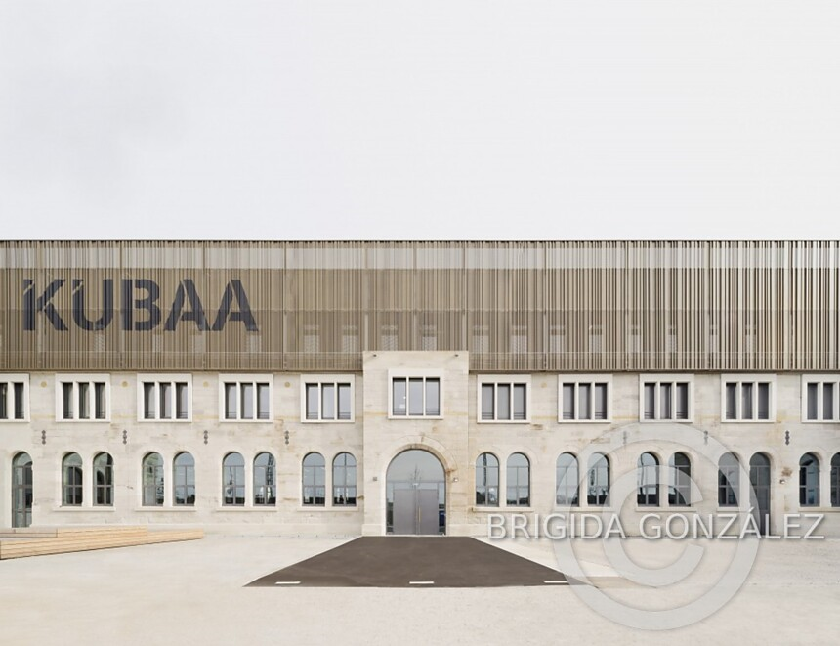 |  | 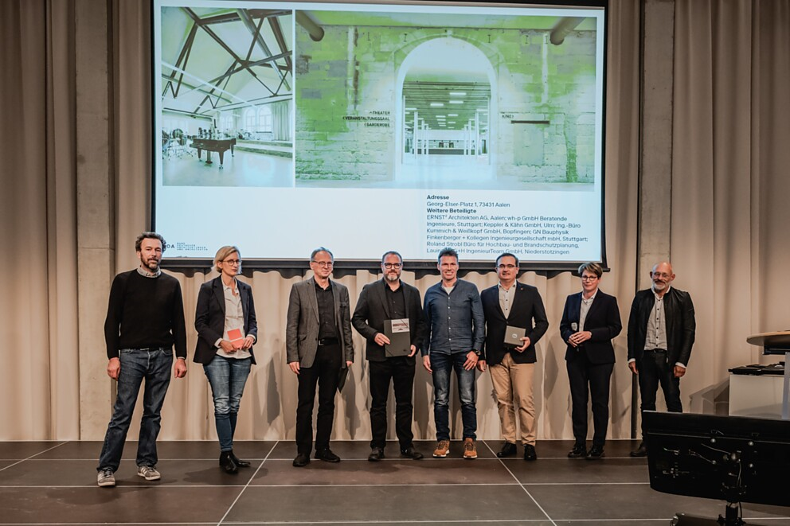

Über a+r Architekten
a+r Architekten stehen für eine solide, umweltverträgliche und zukunftsorientierte Architektur mit einer überzeugenden Expertise im Bereich des nachhaltigen Bauens – auch im Bestand. Das 1985 von Prof. Gerd Ackermann und Prof. Hellmut Raff gegründete Büro mit Standorten in Stuttgart und Tübingen zählt rund 100 Mitarbeiter und steht heute unter der Leitung von Oliver Braun, Florian Gruner, Alexander Lange und Walter Fritz. Vorwiegend bauen a+r Architekten für öffentliche Auftraggeber, Industrie und Gewerbe, für kommunale Wohnbauunternehmen sowie für soziale Einrichtungen. Das Büro konzentriert sich auf eine angemessene, ökologische, funktionale und daraus resultierend innovative Bauweise und wurde dafür mit renommierten Preisen ausgezeichnet.
www.aplusr.de
Instagram

QR-Code der Medieninformation

